Adı: Soyadı: Numarası: Sınıfı:

UMUT İLKÖĞRETİM OKULU
2009-2010 ÖĞRETİM YILI 8. SINIF FEN VE
TEKNOLOJİ DERSİ 2. DÖNEM I. YAZILI SINAVI

1- I. Ses dalgalar halinde yayılır.
II. Bir kaynaktan uzaklaştıkça ses şiddeti azalır.
III. Titreşen her cisim ses çıkarmaz.
Yukarda verilenlerden hangileri doğru değildir?

A) I ve II B) II ve III
C) yalnız III D) I,II ve III

2-Bir ortamdan yayılan sesin hızı, ortamla ilgili aşağıdaki niceliklerden hangilerine bağlı değildir?

I. Yoğunluk II. Hacim III. Sıcaklık IV.. Kütle

A) I ve III B) II ve IV C) II,III ve IV D) I,II,III ve IV

3- Titreşen bir telin frekansı telin hangi özelliğine
bağlıdır?
I. Boyuna II. Cinsine III. Gerginliğine

A) Yalnız III B) I ve II C) II ve III D) I, II ve III

4- Ses, aşağıdaki ortamların hangisinde daha hızlı yayılır?

A) Tuzlu suda
B) Derinliği fazla olan gölde
C) Sıcaklığı 20° 0 olan havada
D) Sıcaklığı 0° 0 olan demiryolu rayında

5-Olaylardan hangisi ışığın sesten daha hızlı yayılmasının bir sonucudur?

A) Gök gürültüsünün şimşek çakmasından daha sonra duyulması
B) Ses dalgalarının bir engele çarptıktan sonra geri dönmesi
C) Güneşten yayılan ışık ışınlarının Dünya’ya ulaşması
D) Havasız ortamdan sesin geçmediği halde ışığın geçmesi

6- Ses ile ilgili;
I. Boşlukta yayılır.
II. Sesin hızı ortam sıcaklığına bağlıdır.
III. Müzik aletlerinin ayırt edilmesi sesin tınısıyla ilgilidir.
yukarıdaki ifadelerden hangileri doğrudur?
A) Yalnız 1 B) Yalnız III C) I ve II D) II ve III
7-Sağlıklı bir insan aşağıdaki frekans aralıklarından hangisindeki sesleri duyabilir?

A) 20 — 20000 Hz B)70— 1000Hz
C)10— 200Hz D) 2000 — 200000 Hz

8- I. İnce ses frekansı büyük olan sestir.
II. Ses, dalgalar halinde yayılır. . III. Ses boşlukta yayılmaz
Yukarıdaki yargılardan hangileri doğrudur?

A) Yalnız I B) I ve II C) II ve III D) I, II ve III

9-İnsan müdahalesiyle meydana gelen sesler yapay ses, canlıların sesi ve insan müdahalesinin olmadığı durumlarda ortaya çıkan sesler de doğal seslerdir.
Buna göre, en fazla doğal ses, aşağıdaki seçeneklerin hangisinde vardır?

A) Kedi sesi, kuzu sesi, gök gürültüsü, düdük sesi
B) Keman sesi, bebek sesi, araba sesi, kuş sesi
C) Kaval sesi, zil sesi, davul sesi, kuzu sesi
D) Köpek sesi, silah sesi, keman sesi, tavuk sesi

10. pH değeri verilen aşağıdaki maddelerle ilgili bilgilerden hangisi doğrudur?
Madde | A | B | C | D
pH | 2 | 8 | 10 | 3

A) A çözeltisinin tadı ekşidir
B) B çözeltisi mavi turnusolü kırmızıya çevirir
C) C maddesi asidik özellik gösterir D) D ’nin sulu çözeltisi elektriği iletmez.
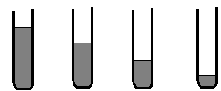

A B C D
11.Şişe müziği yapmaya karar verdik farklı miktarlarda aynı sıvıyı şişelere doldurduk. Sırasıyla A ,B, C ve D şişelerine sırayla vurduğumuzda en kalın sesi ve en ince sesi hangi şişelerinden elde ederiz?
 | Kalın | İnce
A) | B | D
B) | A | D
C) | C | D
D) | D | A

12-Aşağıda grafiği verilen ses dalgalarından hangisinin frekansı en büyüktür?

A) B)

C) D)

13.
Bileşik | Bağ türü
AB | İyonik
BC | Kovalent
DC | iyonik

Tabloda verilenlere göre aşağıdakilerden hangisi yanlıştır?

A) A – ametal B) D – metal C) B – ametal D) C – ametal

14.
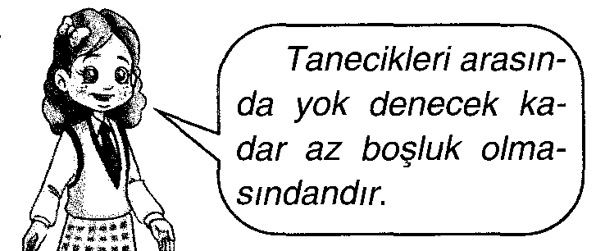

Gizemin verdiği yanıt, aşağıdaki sorulardan hangisine aittir?

A) İnsanlar neden sadece belli ses düzeyi aralığındaki sesleri duyar?
B) Neden ışık, sesten daha hızlı yayılır?
C) Ses dalgalarının katılarda daha hızlı yayılmasının nedeni nedir?
D) Telli müzik aletlerinden çıkan sesin telin gerginliği etkiler mi?
16. I – Saf Su II – Gazoz III – Amonyak
Verilen maddelerin pH metredeki gösterimi hangisidir?

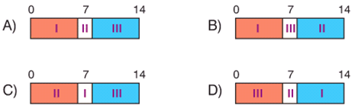

17.
Katyon Anyon | Li⁺ | Ca²⁺ | Al³⁺
F⁻ | LiF | I | AlF₃
NO₃⁻ | LiNO₃ | Ca(NO₃)₂ | Al(NO₃)₃
O²⁻ | II | CaO | Al₂O₃
Aşağıdaki "Anyon ve Katyon Birleşince "etkinliğinde I ve
II ile gösterilen yerlerdeki bileşiklerin formülü hangi seçenekte doğru verilmiştir
 | I. Bileşik | II. Bileşik
A) | CaF | LiO
B) | CaF₂ | Li₂O
C) | Ca₂F | Li₂O
D) | CaF | LiO₂

21.Aşağıda verilen tanımları doğru ya da yanlış olarak işaretleyiniz ( 8 puan)
Ses ışıktan daha hızlıdır.
Ses bir enerjidir ve başka bir enerjiye dönüşebilir.
Sert sular kaynatılarak yumuşatılabilir.
Ses boşlukta yayılma özelliği göstermez

22.Aşağıda verilen boşlukları doldurunuz
(genlik-frekans-desibel (6 puan)

1-Bir ses dalgasının tepe ve çukur noktaları arasındaki uzaklığın yarısına ……….......denir
2-Ses düzeyi birimi ………………….....dir.
3-Bir saniyedeki salınım sayısına …………………………denir
Madde | Sıcaklık (°C) | Sesin hızı  (m/s)
Hava | 0 | 332
Hava | 20 | 344
Hava | 100 | 386
Su | 20 | 1463
Su | 100 | 2100
Demir | 0 | 5000
Demir | 20 | 5130
Altın | 20 | 1743
Bakır | 20 | 3560

18:Üstteki tabloyu inceleyen bir öğrenci aşağıdaki sorulardan hangisine cevap veremez?

A) Aynı sıcaklıkta bulunan katı-sıvı ve gaz ortamların hangisinde ses daha hızlı yayılır?
B) Bir maddenin sıcaklığı artarsa sesi iletme hızı da artar mı?
C) Ses enerjisi başka bir enerji türüne dönüşebilir mi?
D) Tüm katılarda ses aynı hızla mı yayılır?

19. Yukarıda özellikleri verilen elementlerle ilgili aşağıdaki ifadelerden hangisi yanlıştır?

20.Aşağıdaki verilen tanımları uygun olan kavramlarla eşleştiriniz.
Element | Elementin özelliği
X | Elektron ortaklığı yapabilirler.
Y | Elektron veriler ,elektron almazlar
Z | Kararlı yapıdadırlar.
T | Kendi aralarında bileşik yapmazlar.
A) X bir ametaldir.
B) Z hiçbir zaman bileşik yapamaz.
C) Y ve T aralarında iyonik bağ oluşturur.
D) T nin görünümü parlaktır.
Tanımlar | Eşleştirme | Kavramlar
1.Frekans birimidir. | 1. | a.Ses yüksekliği
2.Sesin incelik ve kalınlığına denir. | 2. | b.Ses
3.Düzensiz frekansta titreşen cisimlerin oluşturduğu sestir | 3. | c.Katı
4.Cisimlerin titreşmesiyle oluşan bir enerji türüdür. | 4. | d.Gürültü
5.Ses en hızlı bu ortamda yayılır | 5. | e.Hertz

Ahmet TUNÇ (Fen ve Teknoloji Öğretmeni)
NOT:ilk 19 soru 4 er puan, 20.soru 10 puan 21.soru 8puan,22.soru 6puandır.Süre:Bir ders saatidir.Başarılar…

